Draaiboek voor FIETSELIEREN 2020 van de Landelijke Gilde LIER LISP

Over onze activiteit:
- Fietselieren 2020
- 2 fietstochten van 30 en 55 km in de omgeving van Lier
- Onze activiteit gaat door op zondag 19 september 2021 van 8u tot 20u
- Locatie start/aankomst: Parochiezaal H.Hart – Eeuwfeestlaan 60 - Lier

Het maximum aantal deelnemers is:
….. afhankelijk van wettelijk vastgelegd

Corona-aanspreekpunt:
Van den Bergh Rudy
Mijl 79/2 – 2500 LIER
rvandenbergh@proximus.be
+32 474 816 500

Basisveiligheidsmaatregelen:
- We richten onze locatie zo in dat de veiligheidsafstand van 1,5m tussen de deelnemers altijd mogelijk is.
- We ventileren onze locatie maximaal, rekening houdend met de aanwezige mogelijkheden op vlak van natuurlijke en/of mechanische ventilatie.
- We kuisen of ontsmetten de locatie, contactoppervlakten en onze materialen voor en na de activiteit, en op elk ander moment als dit aangewezen is.
- We vragen de deelnemers om de veiligheidsafstand (e.a. algemene voorschriften) te respecteren, een mondmasker te dragen als de veiligheidsafstand niet 100% gegarandeerd is en zo weinig mogelijk materiaal aan elkaar door te geven.
- We zorgen er voor dat de deelnemers de handen kunnen wassen en/of ontsmetten bij het betreden en verlaten van de locatie, en op elk ander moment als dit aangewezen is.
- We vragen de deelnemers om zo veel als mogelijk contactloos te betalen.
- We voorzien extra handgel, mondmaskers en wegwerphandschoenen voor de bestuursleden en vrijwilligers die omgaan met eten en drinken, alsook voor gebruik bij EHBO.
- We voorzien bijzondere aandacht voor het regelmatig wassen/ontsmetten van contactoppervlakten, gebruiksvoorwerpen en sanitair.
- We voorzien bijzondere aandacht voor het regelmatig wassen/ontsmetten van contactoppervlakten, gebruiksvoorwerpen en sanitair.
- We voorkomen dat mensen spontaan groepjes vormen waarbinnen de veiligheidsafstand niet gerespecteerd wordt.

We informeren de deelnemers over de maatregelen die we nemen:
- We gebruiken het beeld ‘Veilig samenkomen met Landelijke Gilden’ bij de uitnodiging en vragen bij inschrijving contactgegevens op met respect voor de regels van de GDPR.
- We informeren en begeleiden onze deelnemers persoonlijk bij het onthaal en tijdens de activiteit.
- We gebruiken de informatieve affiches en signalisatie van Landelijke Gilden tijdens de activiteit.
- We raden deelnemers aan om een arts te raadplegen met vragen over de persoonlijke risico’s die ze lopen bij deelname aan de activiteit.
- Ons ‘corona-aanspreekpunt’ is aanspreekbaar voor, tijdens en na de activiteit; hij spreekt de deelnemers indien nodig persoonlijk aan over het naleven van de verplichte veiligheidsmaatregelen.

We voldoen aan onze algemene en administratieve verplichtingen:
- We houden rekening met eventuele bijkomende richtlijnen van de gemeente
- We duiden een ‘corona-aanspreekpunt’ aan en informeren de deelnemers hierover (in de uitnodiging en op de locatie van onze activiteit)
- We beschikken over een draaiboekje voor onze activiteit (= dit document), met als verplichte bijlage – een lijst van de deelnemers met hun contactgegevens, die we minstens 30 dagen bij houden - Een overzicht van de aan je activiteit verbonden risico’s op vlak van de verdere verspreiding van het Covid19-virus
- In verband met het omgaan met eten en drinken verwijzen we door naar het draaiboek van Horeca Vlaanderen (in bijlage)

FIETSELIEREN 2021

Fietsroute 30 km
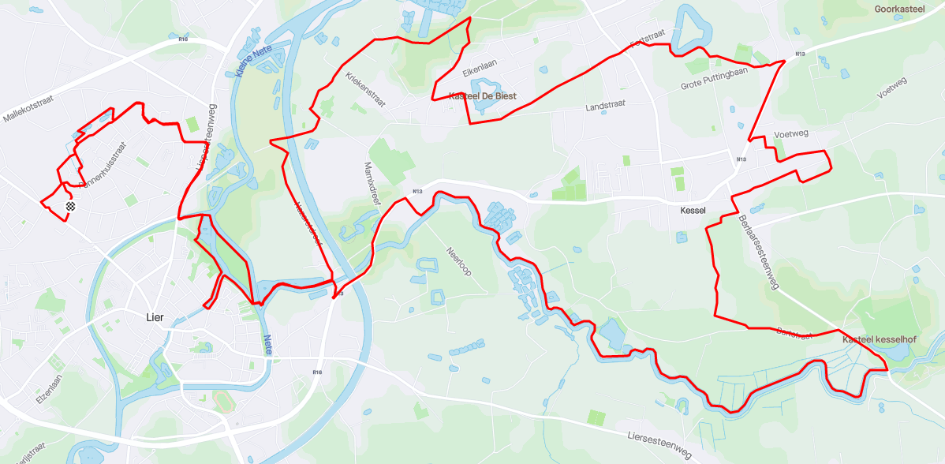

Fietsroute 55 km
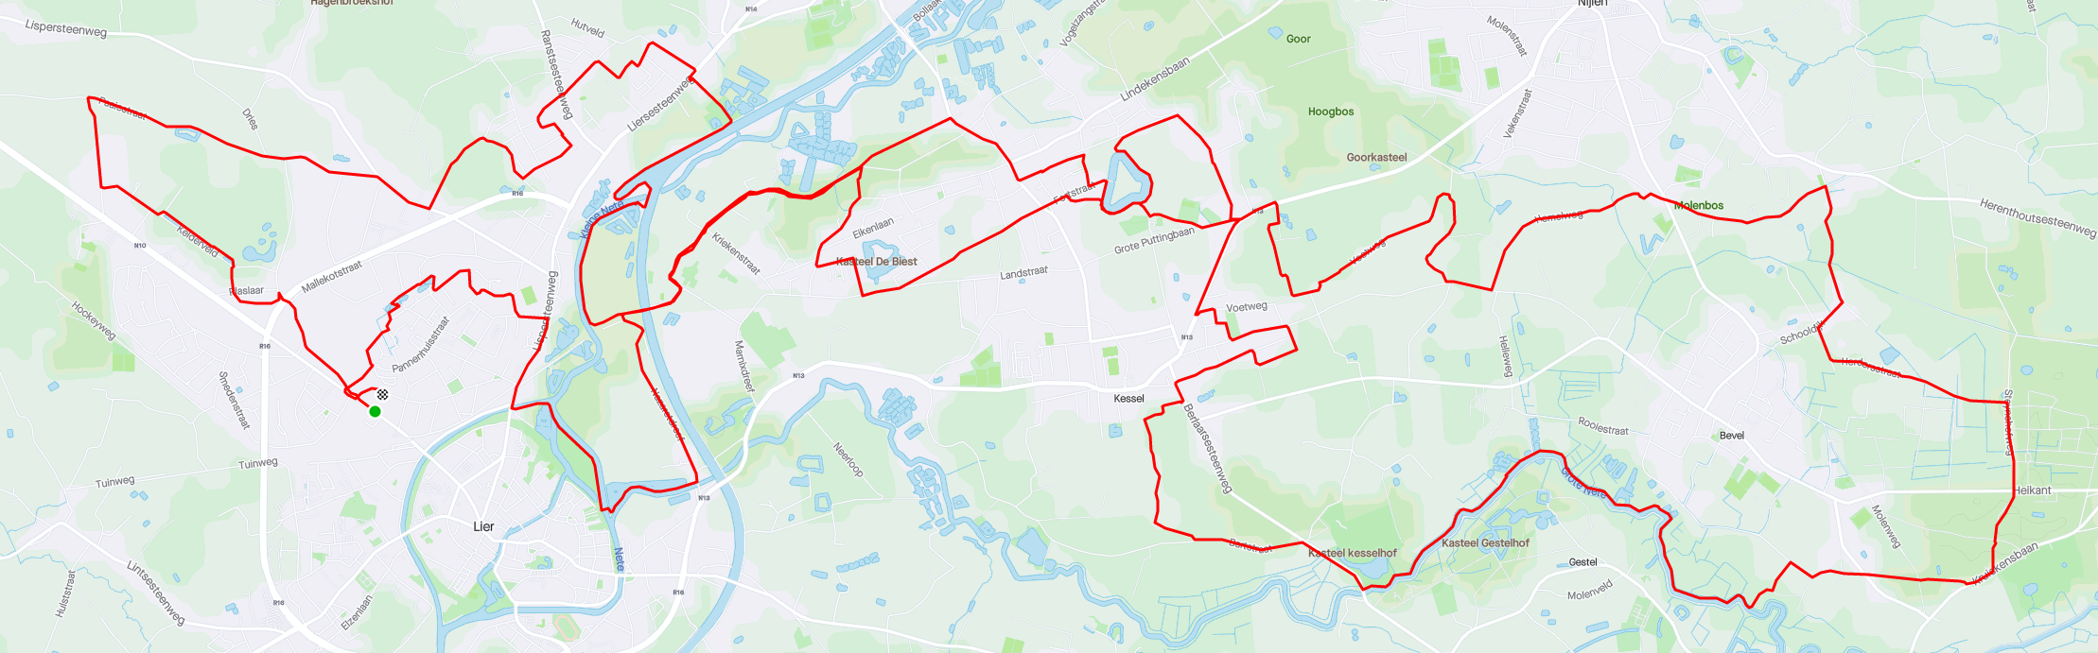

Inschrijvingen:
- Alle deelnemers dienen vooraf in te schrijven via de website
- Bedoeling is dat men inschrijft per familiale bubbel
- Er zal gewerkt worden met 8 tijdssloten van telkens 1u
- Voor elk tijdsslot zal maar een beperkt aantal deelnemers toegelaten worden om te vertrekken
- Het inschrijvingsgeld zal vooraf moeten betaald worden via overschrijving
- De ingeschreven deelnemers zullen een e-mail ontvangen met registratienummer van hun inschrijving en eveneens een document met de maatregelen in het kader van Covid-19.

Locatie Eeuwfeestlaan:

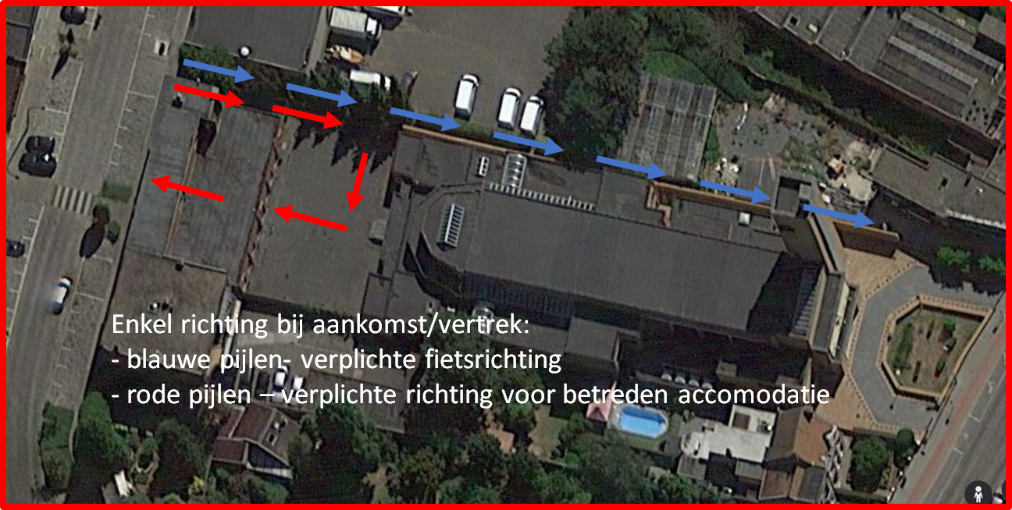

Risicoanalyse

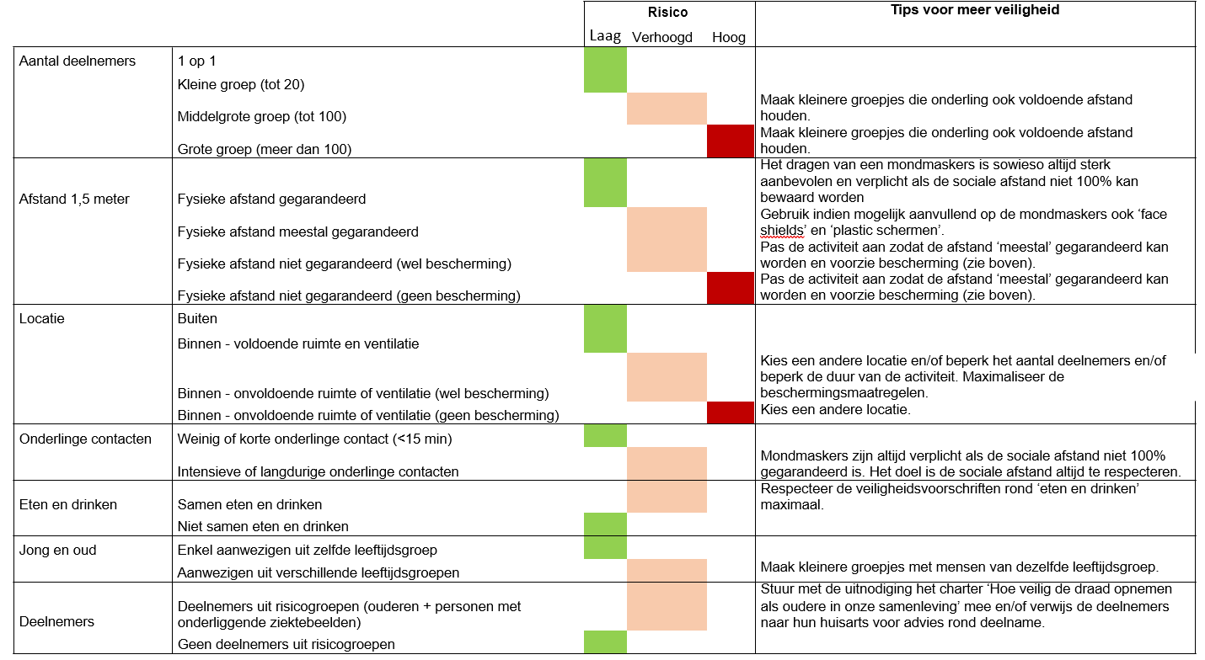

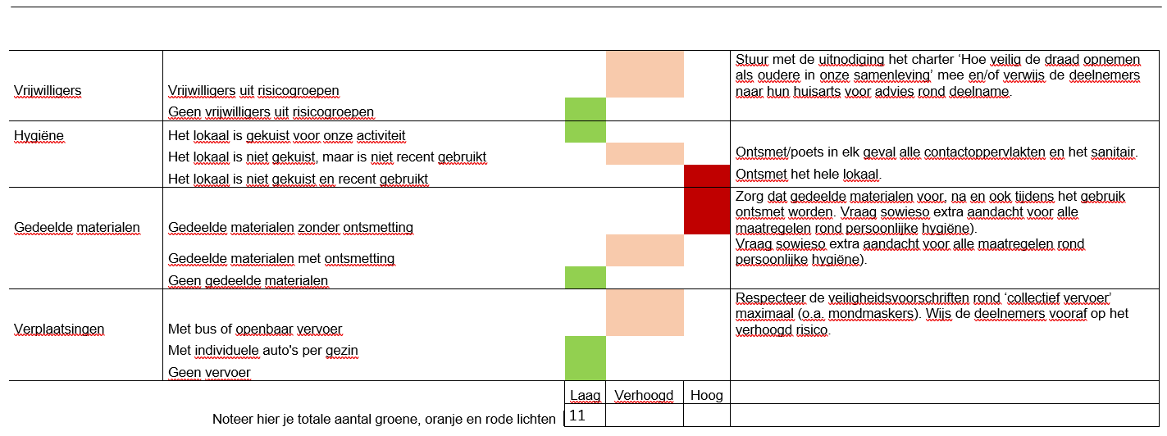

Bijlagen:

- Draaiboek “opstarten van de gilde-werking

- Infoblad veilig vergaderen
- Infobord veilig samenkomen
- Infobordjes-veilig samenkomen-afstand
- Infobordjes-veilig samenkomen-bediening aan tafel
- Infobordjes- veilig samenkomen-betaal contactloos
- Infobordjes- veilig samenkomen-contactpersoon
- Infobordjes- veilig samenkomen-handen wassen
- Infobordjes- veilig samenkomen-Pijl
- Infobordjes- veilig samenkomen-volg aanwijzingen
- Infobordjes- veilig samenkomen-volgen pijlen
- Infobordjes- veilig samenkomen-mondmasker verplicht

- Horeca Vlaanderen: Eetgelegenheden
- Horeca Vlaanderen: Drinkgelegenheden
- Horeca Vlaanderen: Feestzaal en catering

Crowd Management

Via onderstaand document is het de bedoeling om een georganiseerd en onderbouwd plan op te stellen om een sturing te geven aan het ordelijk verloop van Fietselieren 2021 en om te voorkomen dat te grote drommen mensen bij elkaar komen.

Hiervoor zijn er verschillende scenario’s mogelijk voor inschrijving.
Blauwe pijlen traject: fietstocht
Rode pijlen traject: toegang koer (buiten) en/of zaal (binnen) voor drank en eten

Scenario 1
Fietstocht 30 en/of 55 km
Deelnemers schrijven vooraf in met hun familiale bubbel (max. 5 personen), volgens een bepaald tijdsslot (1u) vanaf 9u tot en met 17u. Er zijn dus 8 tijdssloten van … personen.
Op het einde van de fietstocht gaat iedereen rechtstreeks naar huis.
- Vooraf inschrijven en betalen voor fietstocht
- Deelnemers volgen blauwe pijlen traject (met hun fiets)
- Deelnemers ontvangen hun documenten, een frisdrank en een appel (ligt klaar op hun naam)
Scenario 2
Fietstocht 30 en/of 55km + picknick mand voor onderweg
Deelnemers schrijven vooraf in met hun familiale bubbel (max. 5 personen), volgens een bepaald tijdsslot (1u) vanaf 9u tot en met 17u. Er zijn dus 8 tijdssloten van … personen.
Op het einde van de fietstocht gaat iedereen rechtstreeks naar huis.
- Vooraf inschrijven en betalen voor fietstocht + picknickmand
- Deelnemers volgen blauwe pijlen traject (met hun fiets)
- Deelnemers ontvangen hun documenten, een frisdrank en een appel en de picknickmand (ligt klaar op hun naam)

Scenario 3 (Enkel tussen 8-11u)
Ontbijt tussen 8u en 11u (maximum 1u) + Fietstocht 30 en/of 55km
Deelnemers schrijven vooraf in met hun familiale bubbel (max. 5 personen), volgens een bepaald tijdsslot (1u) vanaf 8u tot en met 10u. Er zijn dus 3 tijdssloten van … personen.
Inschrijvingen voor het ontbijt zijn beperkt.
Op het einde van de fietstocht gaat iedereen rechtstreeks naar huis.
- Vooraf inschrijven en betalen voor ontbijt + fietstocht
- Deelnemers volgen eerst rode pijlen traject (zonder fiets) voor ontbijt
- Na het ontbijt: Deelnemers volgen blauwe pijlen traject (met hun fiets)
- Deelnemers ontvangen hun documenten, een frisdrank en een appel (ligt klaar op hun naam)

Scenario 4 (Enkel tussen 8-11u)
Ontbijt tussen 8u en 11u (maximum 1u) + Fietstocht 30 en/of 55km + picknickmand
Deelnemers schrijven vooraf in met hun familiale bubbel (max. 5 personen), volgens een bepaald tijdsslot (1u) vanaf 8u tot en met 10u. Er zijn dus 3 tijdssloten van … personen.
Inschrijvingen voor het ontbijt zijn beperkt.
Op het einde van de fietstocht gaat iedereen rechtstreeks naar huis.
- Vooraf inschrijven en betalen voor ontbijt + fietstocht + picknickmand
- Deelnemers volgen eerst rode pijlen traject (zonder fiets) voor ontbijt
- Na het ontbijt: Deelnemers volgen blauwe pijlen traject (met hun fiets)
- Deelnemers ontvangen hun documenten, een frisdrank en een appel (ligt klaar op hun naam)

Mogelijkheid van drank/eten na de fietstocht

Wanneer de eerste deelnemers met de fiets vertrekken om 9u kunnen deze vanaf 11u terug op de aankomstplaats zijn.
Het ontbijt is dan afgelopen.
Mogelijk kunnen we als organisatie dan drank en/of eten aanbieden.
Te bespreken.

Wanneer de deelnemers zich aanbieden volgen zij het rode pijlen traject.
Zowel buiten (op de koer) als binnen (in de parochiezaal) zullen er individuele tafels met maximum 5 stoelen opgesteld worden.
Het totale aantal plaatsen:
- Buiten: …………….. personen
- Binnen: ……………. Personen
De deelnemers kunnen zich na aanmelding, begeven naar de hun toegewezen tafel.
Op deze tafel kunnen zij een document invullen met hun persoonsgegevens en de bestelling welke ze wensen te plaatsen (drank/eten).
Afhandeling van drank/eten zal verlopen volgens protocol van Horeca Vlaanderen.

